Денисенко Л. И.
Создание информационной среды в образовательном учреждении

МБОУ коррекционная школа-интернат №8, г. Саяногорска, республики Хакасия, lyudmila-denisenko@mail.ru

Информационно-образовательная среда образовательного учреждения включает: комплекс информационных образовательных ресурсов, в том числе цифровые образовательные ресурсы, совокупность технологических средств информационных и коммуникационных технологий (ИКТ): компьютеры, иное ИКТ-оборудование, коммуникационные каналы, систему современных педагогических технологий, обеспечивающих обучение в современной информационно-образовательной среде. Информационно-образовательная среда – это не просто информационная образовательная среда, или образовательная среда, выраженная в информационной форме, а именно её представление (образ, проекция) в информационных средствах, ресурсах, технологиях, обучающих и управляющих системах, выраженных в документированной форме и методически адаптированных для образования.
Поскольку в соответствии со Стандартом «Информационно-методические условия реализации основной образовательной программы среднего общего образования должны обеспечиваться современной информационно-образовательной средой», создание эффективной (с точки зрения ее позитивного воздействия) ИОС школы является одной из важнейших ее задач при поддержке общей социально-информационной среды, системы информатизации образования.
Весь образовательный процесс отображается в информационной среде школы (см. Рисунок 1.).
Единое информационное пространство образовательного учреждения – это открытая развивающаяся система, в которой задействованы и на информационно-коммуникативном уровне связаны все активные участники (субъекты и объекты) учебно-образовательного процесса:
- администрация школы, учителя и методисты, ученики и их родители, общественность;
- учебные и методические материалы, ресурсы ИОС, педагогические и информационно-компьютерные технологии, объекты инфраструктуры;
- формализованное представление всех инвариантных и существенных связей в среде данного заведения;
- информационное (электронное) представление системы управления учебными процессами и ИОС.

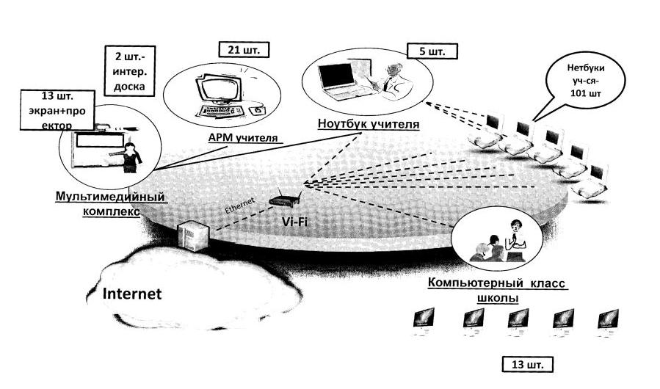
Информационная среда образовательного учреждения это:
- технологические средства
- инструменты
- культурные и организационные формы информационного взаимодействия
- мониторинг хода и результатов образовательного процесса
- доступ к источникам информации.
- планирование образовательного процесса
- фиксацию хода образовательного процесса, размещение учебных материалов, а также анализ и оценку такой деятельности;
- доступ, к размещаемой информации для всех участников образовательного процесса, ограничения доступа к информации, несовместимой с задачами духовно-нравственного развития и воспитания обучающихся.
Типовые модели использования ЭОР:
- Подготовка к уроку.
Как правило, компьютер используются учителями для организации фронтальной работы с учащимися: учителя на этапе подготовки к уроку подбирают соответствующий изучаемой тематике видеоряд, на основании которого создают авторские презентации; созданные презентации служат своеобразной «канвой» урока.
Так же при подготовке к уроку педагоги используют ИКТ:
- наборы цифровых ресурсов к учебникам;
- поурочные планирования;
- методические рекомендации;
- инновационные учебные материалы;
- инструменты учебной деятельности;
- электронные издания;
- коллекции;
- инструменты организации учебного процесса.
- Фронтальная работа (экран или интерактивная доска).
В данной модели компьютер, подключенный к мультимедийному проектору, является, прежде всего, современной многофункциональной школьной доской, наличие которой является обязательным условием организации современного урока.
Использование средств наглядности обеспечивает успешное решение следующих дидактических задач: развитие у учащихся наглядно-образного мышления; формирование навыков работы с информацией, представленной в графической форме; фиксация внимания при усвоении учебного материала; развитие познавательного интереса; активизация учебно-познавательной деятельности учащихся; конкретизация изучаемых теоретических вопросов; наглядная систематизация и классификация изученных явлений на схемах, таблицах и т.д.
- Групповая работа (несколько компьютеров в классе).
На сегодняшний день все большую популярность получает модель «Один ученик – один компьютер». Теперь на столе каждого ученика необычный набор - тетрадь, учебник и нетбук. Рабочее место учителя оборудовано компьютером, точкой доступа, мультимедийным проектором и экраном (интерактивной доской).
Данная модель позволяет сделать обучение личностно-ориентированным, а программное обеспечение и технологии – доступными в любое время. Такой способ применения технологий открывает принципиально иные возможности для обучения, позволяя достичь более глубокого понимания при изучении материала, так как доступ к точным и детальным данным по теме становится почти мгновенным. В ходе любого урока учитель, направляя школьников к ресурсам Интернета, может организовать исследовательскую деятельность учащихся, ориентировать их на углублённый поиск информации, оценку надёжности различных информационных источников, конспектирование изучаемых материалов и обсуждение их с одноклассниками, создание мультимедийных презентаций. Все эти возможности позволяют увлечь школьников процессом обучения и создать для них прочную мотивацию.
Информационно-образовательная среда школы в идеале должна перевести на новый технологический уровень все информационные процессы, проходящие в образовательном учреждении, для чего необходима полная интеграция ИКТ в педагогическую деятельность школы в целом. Правильно организованная ИОС школы, в частности грамотное использование ИКТ в образовательном процессе, позволяет на новом уровне осуществить дифференциацию обучения, повысить мотивацию учащихся, обеспечить наглядность представления практически любого материала, обучать современным способам самостоятельного получения знаний, что, безусловно, явится условием достижения нового качества образования.
Таким образом, информационно-образовательную среду образовательного учреждения нужно воспринимать не только как единое информационное пространство школы, но и как эффективную образовательную систему.

Литература
- Баранова Т.А., Максимова О.А., Фомина А.А. Создание современной информационно-образовательной среды образовательного учреждения // Информатика и образование. Серия: Педагогика. - № 1. – 2007.
- Кларк Ч. Информационные и коммуникационные технологии: революция в образовании // Информатика и образование. Серия: Педагогика. - № 4. – 2003.
- Красношлыкова О.Г. Создание единого информационного пространства как условие развития муниципальной системы образования // Информатика и образование. Серия: Педагогика. - № 12. – 2005.

